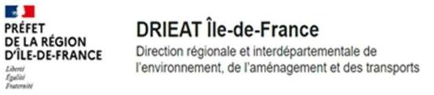
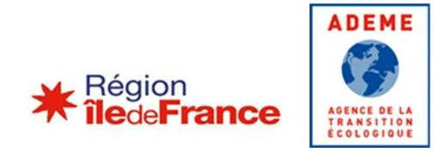
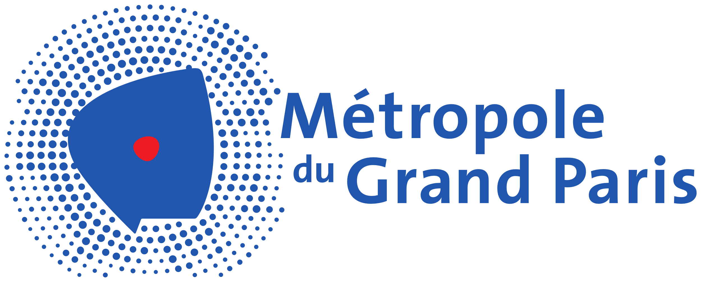
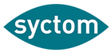
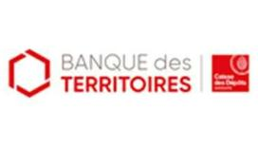

Appel à manifestation d’intérêt 2023
« Territoires franciliens circulaires »
dédié au développement de
l’Écologie Industrielle et Territoriale (EIT) en Île-de-France

A RETENIR

La DRIEAT, l’ADEME, la Région Île-de-France, la Métropole du Grand Paris,
la Banque des territoires et le SYCTOM lancent
Une 2e session Ecologie industrielle et Territoriale
de l’AMI « Territoires franciliens circulaires ».

Cet AMI s’adresse à tout porteur de projet ayant une implantation territoriale. Il donne accès dans un premier temps à un accompagnement technique individuel et collectif ;
et dans un deuxième temps à un accompagnement financier.

Les dépôts de candidatures avec l’ensemble des documents demandés se font
sur la plate-forme AGIR : https://agirpourlatransition.ademe.fr/

La date limite de dépôt des candidatures
- Est fixée au 7 avril à 14h00.

Lors de la 1ere session de l’AMI, 7 territoires se sont engagés dans une démarche d’Ecologie industrielle et territoriale, rejoignez-les !

Vous pouvez les retrouver ici : https://ile-de-france.ademe.fr/sites/default/files/cp-ami-eit-laureats.pdf
Et d’ores et déjà rejoindre le groupe Synapse du réseau EIT en Île-de-France, où sont mis à disposition guides, outils et méthodologies : https://www.reseau-synapse.org/community/pg/groups/19996/reseau-eit-en-ile-de-france/

La DRIEAT, l’ADEME, la Région Île-de-France, la Métropole du Grand Paris, la Banque des territoires et l’agence métropolitaine des déchets ménagers (SYCTOM) sont engagées dans la mise en œuvre d’actions d’accompagnement, de mise en réseau, de soutien technique et financier aux acteurs territoriaux souhaitant adopter des démarches d’économie circulaire.

La Région Île-de-France a élaboré la SREC, Stratégie Régionale en faveur de l’Économie Circulaire. Approuvée en septembre 2020, elle propose un cadre partenarial d’actions pour assurer la transition vers l’économie circulaire. Celle-ci prévoit le lancement d’un Appel à Manifestation d’Intérêt (AMI) « Territoires franciliens circulaires » pour atteindre 100 % des territoires franciliens engagés dans l’économie circulaire d’ici 2030 en partenariat avec l’ADEME, la DRIEAT et la Banque des Territoires.

L’ADEME et la DRIEAT s’inscrivent comme des acteurs clés pour accompagner les démarches franciliennes d’économie circulaire. L’ADEME propose plusieurs dispositifs de soutien à destination des collectivités ou des acteurs économiques visant à accompagner l’élaboration de leur stratégie ou la mise en œuvre d’actions en matière d’économie circulaire.

La Métropole du Grand Paris a adopté en juillet 2022 sa première Stratégie métropolitaine d’économie circulaire et solidaire. Parmi les 5 axes stratégiques, figure le soutien de la transition circulaire et solidaire des communes et des territoires notamment en favorisant le développement de synergies sur le territoire métropolitain.

La Banque des Territoires par son ancrage territorial, participe activement à ce processus et peut accompagner en tant qu’investisseur en fonds propres les acteurs économiques dans le financement de leurs projets en matière d’économie circulaire.

Le SYCTOM soutient, dans le cadre du dispositif d’accompagnement 2021-2026 les EPT, les associations et collectivités de son territoire.
Dans le prolongement de l’initiative portée en 2022 par la Région Île-de-France, l’ADEME, la DRIEAT et la Banque des Territoires, est lancé une seconde session de l’Appel à Manifestation d’Intérêt – AMI « Territoires franciliens circulaires » sur le volet Écologie industrielle et territoriale (EIT). Cette nouvelle initiative conjointe associe désormais la Métropole du Grand Paris et le SYCTOM.

L’AMI est en lien avec la mise en place de la Communauté des territoires franciliens circulaires, action de la Stratégie régionale en faveur de l’économie circulaire, dans laquelle les lauréats seront également intégrés. Cette Communauté constitue un lieu d’échanges et d’accompagnement à destination des territoires, et intègre un réseau « EIT en Île-de-France » spécifiquement dédié à l’accompagnement du déploiement de l’EIT sur le territoire francilien.

Les lauréats seront intégrés au réseau des acteurs franciliens de l’EIT et bénéficieront d’un accompagnement renforcé et dédié leur permettant :
- Dans une première phase d’intégrer un parcours de formation et d’appui technique adapté à leur degré de maturité, afin de structurer et maturer leur projet ;
- Dans un second temps, de candidater à des soutiens financiers dans le cadre du déploiement de leur démarche d’EIT.

Préambule : Qu’est-ce que l’Ecologie industrielle et territoriale (EIT) ?

L’EIT se concrétise par la mise en commun volontaire de ressources par des acteurs d’un territoire, en vue de les économiser ou d’en améliorer la productivité : partage de matières, d’infrastructures, d’équipements, de services, etc. En proposant des solutions territoriales, coopératives et innovantes de gestion des ressources, l’écologie industrielle et territoriale transforme les systèmes de production et de consommation en favorisant les fonctionnements en quasi-boucles fermées. Elle s’inscrit dans la démarche « réduire, réutiliser et recycler » de l’économie circulaire. L’EIT présente de nombreux bénéfices, à la fois pour les entreprises et les collectivités du territoire :

- Réduction des impacts environnementaux et de la consommation de ressources ;
- Gains de performance économique : économies d’échelle (achats groupés, collecte de déchets mutualisée…), réduction des coûts de transport, des utilités et de gestion des déchets, nouvelles sources de revenus (vente de sous-produits), compétitivité et innovation, création d’activités, de filières et de services, amélioration de l’image de l’entreprise ;
- Renforcement de l’ancrage territorial : valorisation des ressources locales, développement de l’attractivité du territoire (offre de services/complémentarités), création et consolidation d’emplois locaux, mise en place de nouvelles collaborations et coopérations locales.

Il existe un référentiel d’évaluation des performances des démarches d’Écologie industrielle et territoriale (http://www.referentiel-elipse-eit.org/) et un réseau national qui centralise l’offre autour de l’EIT (information ciblée, outils, méthodes, etc.) et met en avant les initiatives françaises (https://www.reseau-synapse.org).

Quels sont les objectifs de l’Appel à manifestation d’intérêt ?

Cet AMI vise à favoriser en Île-de-France l’émergence et le développement des projets d’écologie industrielle et territoriale, collaboratifs et structurants à l’échelle des territoires et des filières.
Il s’agit de dynamiques collaboratives dont l’objectif est d’aboutir à des actions concrètes, partagées et multi-acteurs. Ces démarches ciblent :

- L’échange de flux : valoriser les externalités émises par certaines entreprises par d’autres entités voisines. Exemples : déchets/matières, eaux industrielles usagées, chaleur, co-produits, etc.
- La création de nouvelles activités : les échanges de flux peuvent nécessiter la présence d’activités d’interface pour permettre la valorisation des sous-produits, le développement de produits ou de services, la gestion d’une ressource commune, etc.
- Le partage et la mutualisation : mutualiser des biens, des ressources ou des services dans l’objectif de réaliser des économies d’échelle significatives et diminuer certains impacts environnementaux (Exemples : approches systémiques susceptibles de combiner des objectifs de gestion collective de déchets/matières, de réutilisation des eaux pluviales, de restauration collective, de gestion intégrée des espaces verts, de plans de déplacement inter-entreprises, de partage de véhicules, etc.).

Il est souhaité que les projets abordent la gestion, le partage et la mutualisation des flux de matières. Par « matière » on entend : matériaux inertes du BTP, différentes catégories de bois, plastiques, verre, papier, cartons, textiles, métaux et terres rares, plâtre, biomasse, mobiliers, équipements électrique et électroniques…

Quels sont les accompagnements proposés ?

Accompagnement technique

Les lauréats de l’AMI bénéficieront, dans une première phase de 2 formes d’accompagnement technique, qui tiennent compte des spécificités territoriales, du contenu technique des démarches présentées et de leur niveau de maturité. En fonction de leur niveau de maturité et de leurs connaissances sur l’EIT, les lauréats s’engagent à suivre cet accompagnement leur permettant de structurer leur projet, d’optimiser leurs conditions de réussite et de favoriser leur réalisation opérationnelle.

- Accompagnement collectif : mise en réseau, accès à des programmes de sensibilisation et cycles de formation (introductifs ou adaptés à des acteurs plus matures) ;
- Accompagnement individuel « à la demande », avec le soutien de compétences techniques et/ou juridiques.

Cette première phase d’accompagnement « technique » des lauréats vise à :
- Accompagner les porteurs de projet dans la structuration de démarches émergentes. Un accompagnement personnalisé par un cabinet expert en écologie industrielle et territoriale sera proposé aux porteurs pour approfondir, développer et/ou finaliser leur projet et les mettre en relation si besoin avec d’autres acteurs.
- Former les porteurs de projets, de les outiller et de les aider à structurer leur projet dans un objectif, à terme, de mise en œuvre de leurs démarches d’écologie industrielle et territoriale, afin de concrétiser les synergies de mutualisation et/ou de substitution entre acteurs d’un territoire
- Soutenir la pérennisation des démarches d’écologie industrielle et territoriale déjà engagées sur le territoire et leur déploiement sur d’autres territoires (reproductibilité).

Elle inclut des formations, la mise à disposition d’outils et de méthodologie, en particulier dans la détection de synergies, la mise en réseau, le partage de bonnes pratiques et, le cas échéant, des visites collectives de sites bénéficiant d’un retour d’expérience réussi en termes de démarches d’EIT.

Accompagnement financier

A l’issue de cette première phase, les lauréats, ayant bénéficié de l’accompagnement technique en première phase, pourront effectuer une demande de financement auprès des partenaires organisateurs de l’AMI, dans l’objectif de lancer opérationnellement leurs projets.

L’accompagnement financier concerne les actions suivantes :
- Diagnostic et étude de faisabilité/opportunité/pré-opérationnelle liés à la réalisation d’investissements ;
- Mise en place opérationnelle d’une animation de la démarche d’EIT, y compris la prise en charge de ressources d’animation ;
- Accompagnement des changements de pratiques, modèles et comportements ;
- Communication relative à la démarche d’EIT présentée.

Les autres investissements, y compris équipements, infrastructures, et prestations d’ingénierie, quand elles concourent à la concrétisation du projet, peuvent faire l’objet d’un accompagnement financier dans le cadre des dispositifs d’aide propres aux partenaires (hors cadre présent AMI).

L’obtention de ces aides financières par les lauréats devra faire l’objet d’un dépôt de dossier spécifique auprès de chacun des financeurs. Il est à souligner que l’aide des financeurs sera attribuée par leurs instances de décision.

A qui s’adresse cet Appel à manifestation d’intérêt ?

Peuvent répondre à cet AMI, les porteurs de projets souhaitant initier ou développer un projet situé en Île-de-France en lien avec les enjeux d’écologie industrielle et territoriale. Toutes les catégories de porteurs de projets sont éligibles, à l’exception des personnes physiques :

- Acteurs ou groupements d’acteurs publics : collectivités à différentes échelles géographiques (communes, intercommunalités, Établissements publics territoriaux (EPT), Établissements publics de coopération intercommunale (EPCI), syndicats mixtes, etc.
- Acteurs ou groupements d’acteurs privés : entreprises, groupements d’entreprises, syndicats ou fédérations professionnelles.
- Acteurs associatifs.
- Autres structures : fondations, GIP, GIE, organismes consulaires.

Quels sont les critères à respecter pour s’assurer de l’éligibilité de sa candidature ?

Pour être éligible, le dossier de candidature doit :
      - Être porté par une entité capable de rendre compte à échéance régulière de la mise en œuvre du projet ainsi que sa viabilité économique ;
      - Répondre aux critères géographiques (projets localisés en Île-de-France) ;

Les candidatures doivent :

- Bénéficier d’un soutien marqué au niveau du territoire. Un courrier portant cet appui territorial sera apprécié ;
- Préciser le contexte de développement de la démarche EIT en renseignant le formulaire de prédiagnostic de la démarche (contexte, gouvernance, objectifs, moyens et plan d’actions prévisionnels, cartographie de l’action).

Calendrier

- 7 avril 2023 à 14h : date limite de dépôt des candidatures sur la plateforme AGIR https://agirpourlatransition.ademe.fr/), avec les documents demandés (courrier d’engagement et formulaire de prédiagnostic complété).
- Du 3 avril au 12 mai : Auditions ou entretiens en bilatéral avec les candidats.
- 17 mai : Annonce des lauréats.

- Du 1er juin au 15 novembre 2023 : Première phase d’accompagnement technique
- Dernier trimestre 2023 : Demande de financements éventuels

